Phase 1: Arbeitsteilige Arbeit in Gruppen: Jede Schülerin und jeder Schüler wählt sich einen Zugang (1-3) selbst aus.

Zugang 1: Liedtexte als Dichtung

Aufgabe:
- Recherchieren Sie im Internet nach dem Text des Songs Ich zieh meinen Hut von
Udo Lindenberg.
- Beschreiben Sie für jede Zeile des Liedtextes mit eigenen Formulierungen, was für Aussagen der Lieddichter über sich und seine Lebenssituation macht.
Etwa: Das lyrische Ich hält an einem bestimmten Punkt in seinem Leben inne und blickt zurück. Es sieht Ruhe- und Rastlosigkeit und dass es mehrfach die vorgesehene Bahn unfreiwillig verlassen musste, weil offenbar wichtige Lebensentscheidungen zu schnell getroffen wurden … – Es soll ein zusammenhängender Text entstehen.
- Vergleichen Sie Ihre Umformulierung des Liedtextes anschließend mit den Aussagen in Strophenform (originaler Lindenberg-Text), indem Sie beide nebeneinander legen. Beschreiben Sie genau, worin die Unterschiede einer inhaltlichen Umschreibung (Ihr Text) und der Gedichtform bestehen. Berücksichtigen Sie dabei die entstehenden Assoziationsräume, die Bildebene, die emotionale Ebene sowie die Klangebene, indem Sie zum Beispiel eine Tabelle wie unten vorgeschlagen anlegen und ausfüllen.
Hören Sie zur klanglichen Gestalt des Originals auch die gesungene Fassung von
Udo Lindenberg https://www.youtube.com/watch?v=HYLIJ-AyO-4.

Bildebene | Assoziationsraum | Emotionale Ebene | Klangliche Ebene
Autorennen: dahinjagen, aus den Kurven fliegen | Vorstellung von Formel 1-Rennen, Unfällen, halsbrecherischer Geschwindigkeit | Gefahr, Rausch,  Euphorie, Adrenalin | „bin gerast“  „bin geflogen“  „hab mich …“:  Kurzatmigkeit, Rastlosigkeit
Boxkampf: Sich selbst ausknocken
Zocken: Leben als Glücksspiel
Hexer sein: Alle überraschen, vielleicht erschrecken:
- Formulieren Sie nun mit eigenen Worten, welche Möglichkeiten ein Gedicht hat, Wirkungen hervorzurufen. Benennen Sie zunächst, welche Wirkungen das sein können, dann, mit welchen Mitteln diese Wirkung hervorgerufen wird.
- (Kreative Zusatzaufgabe) Formulieren Sie auf der Basis Ihrer inhaltlichen Paraphrase aus Aufgabe 2 ein eigenes Gedicht zum Thema „Innehalten, Lebensrückblick und Begleitetwerden in den Höhen und Tiefen des Lebens“. Überlegen Sie sich dazu einen Bildbereich, aus dem Sie Metaphern für Ihr Gedicht wählen wollen, sowie Reimform und Strophenzahl. Sie können vielleicht erstmal lieber ein kurzes Gedicht verfassen. Überlegen Sie, welche Emotionen mit der von Ihnen gewählten Bildlichkeit verbunden sind.
Vergleichen Sie abschließend Ihre Fassung mit der Fassung von Udo Lindenberg
(Ich zieh‘ meinen Hut) und notieren Sie Stärken und Schwächen der jeweiligen Fassung, indem Sie vor allem die Wirkung in den Blick nehmen, die das jeweilige Gedicht hervorruft.
Zugang 2: Ein Gedicht visualisieren und vortragen:

Marie Luise Kaschnitz: Dein Schweigen (1962)
Frauen-Kultur-Archiv | Lyrikerinnen. Marie Luise Kaschnitz (uni-duesseldorf.de)

Aufgabe:
- Lesen Sie das Gedicht von Marie Luise Kaschnitz (Link oder QR-Code).
- Stellen Sie dieses Gedicht von Marie Luise Kaschnitz als Comic oder in einer anderen Ihnen geeignet erscheinenden Weise bildlich dar, z. B. mit Bildern aus dem Internet, die Sie als Collage zusammenfügen.
- Recherchieren Sie, in welcher persönlichen Situation sich Marie Luise Kaschnitz befand, als sie dieses Gedicht verfasste.
- Das im Gedicht angesprochene Du: Es treibt mit offenen Augen in großer Entfernung vom lyrischen Ich in tiefer Ruhe auf einem Meer. Beschreiben Sie genau, welche Wirkung diese Art der Darstellung auf den Hörer hat.
- Bereiten Sie einen eigenen Gedichtvortrag vor. Schreiben Sie hierzu das Gedicht handschriftlich und in Schönschrift groß ab, grenzen Sie Sinneinheiten mit Pausenzeichen (//) voneinander ab und bemühen Sie sich insbesondere, diese Pausen beim Vortrag bewusst klingen zu lassen (immerhin heißt das Gedicht „Dein Schweigen“).
Üben Sie den Vortrag ein, nach Möglichkeit auch beim Gehen im Freien.
- (Kreative Zusatzaufgabe) Suchen Sie eine geeignete Musik, die leise im Hintergrund gespielt werden könnte, wenn Sie das Gedicht vortragen. Vielleicht finden Sie sogar eine Bildfolge, die an die Wand projiziert werden könnte? Probieren Sie es aus!
Zugang 3: Gedichte in ihrer Wirkung verstehen lernen durch angeleitetes Selbstdichten

Aufgabe:
- Formulieren Sie ein eigenes Gedicht zu folgender Thematik: Ein Mensch erkennt, dass sein Leben durch Schicksalsschläge bedroht ist und er auch nicht ewig leben wird. Er fragt sich, wie er angesichts dessen mit seinen liebsten Mitmenschen umgehen möchte.
Überlegen Sie sich dazu einen Bildbereich, aus dem Sie Metaphern für Ihr Gedicht wählen wollen (z. B. Wald, Garten, Jahrmarkt, Wettkampf, Reise, Schifffahrt oder Ähnliches), Reimform und Strophenzahl. Überlegen Sie, welche Assoziationsräume mit bestimmten Sprachbildern und Metaphern eröffnet werden und welche Emotionen damit verbunden sind.
- Erst wenn Sie fertig sind, lesen Sie den folgenden Text: https://www.songtexte.com/songtext/udo-lindenberg/der-astronaut-muss-weiter-3bda7498.html
Außerdem können Sie sich mit der Gesangsfassung befassen: https://www.youtube.com/watch?v=IfcblsncB3I

- Vergleichen Sie Ihre Fassung mit der Textfassung von Udo Lindenberg und notieren Sie Stärken und Schwächen der jeweiligen Fassung.

Phase 2: Plenum, Ergebnisvergleich und Folgerungen
- Präsentieren Sie die Ergebnisse der verschiedenen Zugänge.
- Diskutieren Sie die Besonderheit von Gedichten und deren Mehrwert im Vergleich zur Alltagssprache und zu „normaler“ Prosa.
- Eine Schülerin postete auf Twitter folgende Mitteilung:
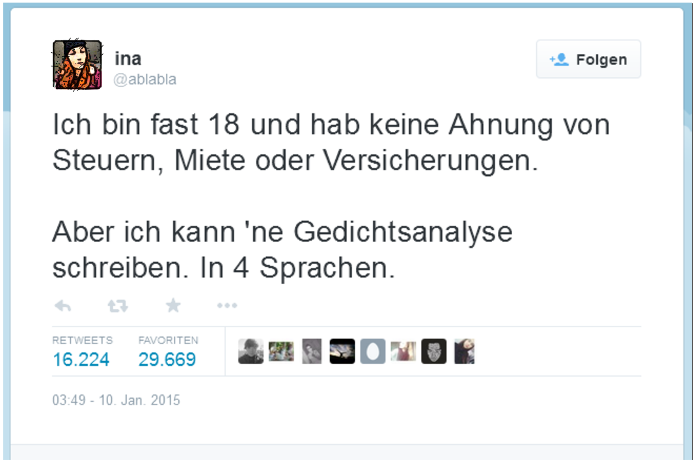

https://twitter.com/nainablabla/status/553881334813560832 [22.02.15]
Screenshot: Axel Rittsteiger CC-BY-NC, bearb.

Verfassen Sie eine Antwort auf diesen Tweet.

